Задания для учащихся к уроку «Изотопы», 11кл.

Задание № 1
Период полураспада плутония-238 Т= 86 лет. При распаде каждого ядра этого изотопа выделяется энергия Е₀= 5,5 МэВ.
Сколько энергии выделяется за t = 1сут. в образце, содержащем m=10мг плутония-238?
____________________________________________________________________________________________________________________________________________

Задание № 2
При облучении изотопа меди ⁶³ ₂₉ Cu протонами реакция происходит по следующим вариантам:
А) С выделением одного нейтрона;
В) С выделением двух нейтронов;
С) С выделением протона и нейтрона.
Д) Ядра каких элементов образуются в каждом случае?
Ответ: _____________________________________________________

Задание № 3
Ядро урана-235, поглотив один нейтрон, разделилось на два осколка и четыре нейтрона. Один из осколков оказался ядром изотопа цезия.
Ядром какого изотопа является второй осколок?
____________________________________________________________________________________________________________________________________________

Задание № 4
Принимая массу протона m_{p} = 1,0073 а.е.м., массу нейтрона
m_{n}=1,0087 а.е.м., определить дефект массы, энергию связи, удельную энергию связи следующих изотопов (выразить в а.е.м., МэВ, и МэВ / нуклон):

№ | Изотоп | Масса, а.е.м.
1 | ₂ ⁴ He | 4,00260
2 | ₆ ¹²C | 12,00000
3 | ¹⁴₇N | 14,00307
4 | ²⁷ ₁₃Al | 26,98153
5 | ²³⁵₉₂U | 235,04299

____________________________________________________________________________________________________________________________________________________________________________________________________________________________________________________________________________________________________________________________________________________________________________________________________________________________________________________________________________________________________________________________________________________________________________________________

Задание № 5
При бомбардировке изотопа Бора–10 нейтронами из образовавшегося ядра выбрасывается альфа-частица. Напишите реакцию.
____________________________________________________________________________________________________________________________________________________________________________________________________________________________________________________________________________________________

Задание № 6
В предложенной таблице вставьте недостающие элементы:
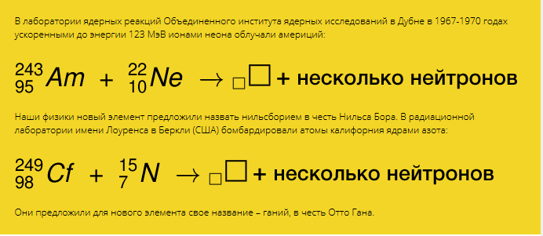

Задание № 7
